ใบงานที่ 3
ชื่อ__________________นามสกุล______________ชั้นป.3 /___เลขที่_____
เรื่อง การปลูกผักสวนครัว
คำชี้แจง ให้นักเรียนระบายสีตามภาพให้สวยงาม และบอกประโยชน์ของอุปกรณ์ที่ใช้ปลูกผักสวนครัว
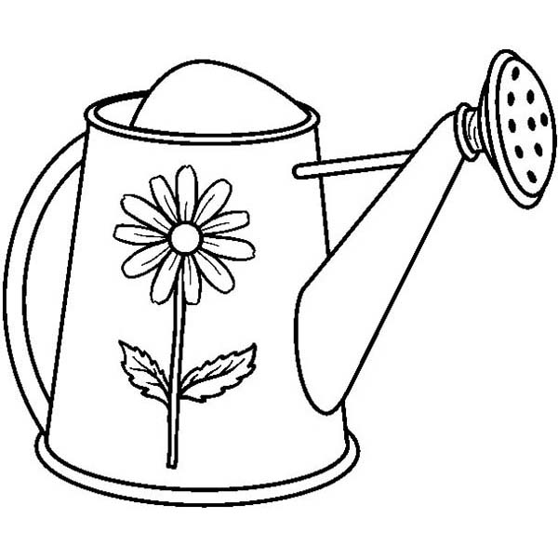
ประโยชน์ของการใช้งาน
__________________________________
__________________________________
__________________________________
__________________________________
__________________________________
__________________________________

ที่ | รายการประเมิน | ดีมาก (5) | ดี (4) | พอใช้ (1)
1 | ความถูกต้อง
2 | ความสวยงาม
3 | การตรงต่อเวลา
คะแนน
ลงชื่อ…………………………..... รวม

